

**Об утверждении регламентов государственных услуг в сфере автомобильного транспорта**

***Утративший силу***

Постановление акимата Жамбылской области от 2 сентября 2015 года № 222. Зарегистрировано Департаментом юстиции Жамбылской области 6 октября 2015 года № 2797. Утратило силу постановлением акимата Жамбылской области от 28 апреля 2016 года № 148

      Сноска. Утратило силу постановлением акимата Жамбылской области от 28.04.2016 № 148 (вводится в действие по истечении 10 календарных дней после дня его первого официального опубликования).  
      Примечание РЦПИ.  
      В тексте документа сохранена пунктуация и орфография оригинала.  
      В соответствии с Законом Республики Казахстан от 23 января 2001 года "О местном государственном управлении и самоуправлении в Республике Казахстан" и Законом Республики Казахстан от 15 апреля 2013 года "О государственных услугах" акимат Жамбылской области **ПОСТАНОВЛЯЕТ:**  
      1.Утвердить прилагаемые:  
      1) регламент государственной услуги "Выдача международного сертификата технического осмотра";  
      2) регламент государственной услуги "Выдача лицензии на право занятия деятельностью по нерегулярной перевозке пассажиров автобусами, микроавтобусами в междугородном межобластном, межрайонном (междугородном внутриобластном) и международном сообщениях, а также регулярной перевозке пассажиров автобусами, микроавтобусами в международном сообщении".  
      2. Коммунальному государственному учреждению "Управление строительства, пассажирского транспорта и автомобильных дорог акимата Жамбылской области" в установленном законодательством порядке обеспечить:  
      1) государственную регистрацию настоящего постановления в органах юстиции;  
      2) в течение десяти календарных дней после государственной регистрации настоящего постановления его направление на официальное опубликование в периодических печатных изданиях и в информационно-правовой системе "Әділет";  
      3) размещение настоящего постановления на интернет-ресурсе акимата Жамбылской области.   
      3. Признать утратившим силу постановление акимата Жамбылской области от 24 апреля 2014 года № 141 "Об утверждении регламентов государственных услуг в сфере автомобильного транспорта" (зарегистрировано в Реестре государственной регистрации нормативных правовых актов № 2236, опубликовано в газете "Знамя труда" 1 июля 2014 года).  
      4. Контроль за исполнением настоящего постановления возложить на первого заместителя акима области Б. Орынбекова.   
      5. Настоящее постановление вступает в силу со дня государственной регистрации в органах юстиции и вводится в действие по истечении десяти календарных дней после дня его первого официального опубликования.

|  |  |
| --- | --- |
| *Аким области* | *К. Кокрекбаев* |

|  |  |
| --- | --- |
|  | Утвержден постановлением акимата Жамбылской области от 2 сентября 2015 года № 222 |

**Регламент государственной услуги "Выдача международного сертификата технического осмотра"**  
**1. Общие положения**

      1. Государственная услуга "Выдача международного сертификата технического осмотра" (далее – государственная услуга) на основании "Стандарта государственной услуги "Выдача международного сертификата технического осмотра", утвержденного приказом Министра по инвестициям и развитию Республики Казахстан от 30 апреля 2015 года № 557 "Об утверждении стандартов государственных услуг в сфере автомобильного транспорта" (зарегистрировано в Реестре государственной регистрации нормативных правовых актов № 11476) (далее – Стандарт) оказывается Коммунальным государственным учреждением "Управление строительства, пассажирского транспорта и автомобильных дорог акимата Жамбылской области" (далее – услугодатель).  
      2. Прием заявлений и выдача результатов оказания государственных услуг осуществляются через:  
      1) Республиканское государственное предприятие на праве хозяйственного ведения "Центр обслуживания населения" Комитета связи, информатизации и информации Министерства по инвестициям и развитию Республики Казахстан (далее – центр обслуживания населения);  
      2) веб-портал "электронного правительства" www.egov.kz, www.elicense.kz (далее – портал).  
      Форма оказания государственной услуги: электронная (частично автоматизированная) и (или) бумажная.   
      3. Результат оказания государственной услуги – международный сертификат технического осмотра (далее – международный сертификат), дубликат международного сертификата либо мотивированный ответ об отказе в оказании государственной услуги в случаях по основаниям, предусмотренных пунктом 10 Стандарта государственной услуги.  
      В случае обращения через портал в "личный кабинет" направляется уведомление с указанием места и даты получения результата государственной услуги.   
      Форма предоставления результата оказания государственной услуги: бумажная.

**2. Описание порядка действий структурных подразделений (работников) услугодателя в процессе оказания государственной услуги**

      4. Основанием для начала процедуры (действия) по оказанию государственной услуги является получение услугодателем документов услугополучателя, указанных в пункте 9 Стандарта (далее - документы).  
      5. Содержание каждой процедуры (действия), входящей в состав процесса оказания государственной услуги, длительность его выполнения:  
      1) сотрудник канцелярии услугодателя в течение 15 (пятнадцати) минут после поступления документов из центра обслуживания населения или с портала, проводит регистрацию заявления и документов услугополучателя, необходимых для оказания государственной услуги, в журнале регистрации входящей корреспонденции и передает их на рассмотрение руководителю услугодателя, а в случае его отсутствия его заместителю;  
      2) руководитель услугодателя, а в случае его отсутствия его заместитель в течение 2 (двух) часов рассматривает заявление и документы услугополучателя, необходимые для оказания государственной услуги, и передает их руководителю отдела пассажирского транспорта услугодателя;  
      3) руководитель отдела пассажиркого транспорта услугодателя в течение 1 (одного) часа рассматривает заявление и документы услугополучателя, необходимые для оказания государственной услуги, и передает специалисту отдела отдела пассажирского транспорта услугодателя;  
      4) специалист отдела пассажирского транспорта услугодателя рассматривает заявление и документы услугополучателя, необходимые для оказания государственной услуги, проверяет их на соответствие установленным требованиям, оформляет международный сертификат или дубликат международного сертификата в течение 1 (одного) рабочего дня направляет их на подписание руководителю услугодателя, а в случае его отсутствия его заместителю.  
      В случае установления факта неполноты представленных документов услугодатель в течение одного рабочего дня (с момента получения документов) дает письменный мотивированный ответ об отказе в дальнейшем рассмотрении заявления;  
      5) руководитель услугодателя, а в случае его отсутствия его заместитель в течение 2 (двух) часов подписывает международный сертификат или дубликат международного сертификата либо письменный мотивированный ответ об отказе и направляет их в канцелярию услугодателя;  
      6) сотрудник канцелярии услугодателя в течение 2 (двух) часов направляет результат оказания государственной услуги в центр обслуживания населения через курьера либо на портал в "личный кабинет" услугополучателя в течение 20 (двадцать) минут.   
      6. Результат процедуры (действия) по оказанию государственной услуги, который служит основанием для начала выполнения следующей процедуры (действия):  
      1) регистрация заявления и документов услугополучателя, необходимых для оказания государственной услуги, в канцелярии услугодателя и передача их руководителю услугодателя, а в случае его отсутствия его заместителю;  
      2) резолюция руководителя услугодателя, а в случае его отсутствия его заместителя отделу пассажирского транспорта услугодателя для рассмотрения;  
      3) резолюция руководителя отдела пассажирского транспорта специалисту отдела пассажирского транспорта для рассмотрения;  
      4) оформленный международный сертификат или дубликат международного сертификата в бумажном виде либо письменный ответ и передача их для подписания руководителю услугодателя, а в случае его отсутствия его заместителю;  
      5) подписание международного сертификата или дубликат международного сертификата либо письмо об отказе в бумажном виде и передача в канцелярию услугодателя;  
      6) направление результата оказания государственной услуги в центр обслуживания населения через курьера либо на портал в "личный кабинет" услугополучателя.

**3. Описание порядка взаимодействия структурных подразделений (работников) услугодателя в процессе оказания государственной услуги**

      7. Перечень структурных подразделений, (работники) услугодателя, которые участвуют в процессе оказания государственной услуги:  
      1) сотрудник канцелярии услугодателя;  
      2) руководитель услугодателя либо его заместитель;  
      3) руководитель отдела пассажирского транспорта услугодателя;  
      4) специалист отдела пассажирского транспорта услугодателя.  
      8. Описание последовательности процедур (действий) между структурными подразделениями (работниками):  
      1) сотрудник канцелярии услугодателя в течение 15 (пятнадцати) минут с момента поступления документов из центра обслуживания населения или из портала, проводит регистрацию заявления и документов услугополучателя необходимых для оказания государственной услуги, в журнале регистрации входящей корреспонденции и передает их на рассмотрение руководителю услугодателя, а в случае его отсутствия его заместителю;  
      2) руководитель услугодателя, а в случае его отсутствия его заместитель в течение 2 (двух) часов рассматривает заявление и документы услугополучателя необходимых для оказания государственной услуги, и передает его руководителю отдела пассажирского транспорта услугодателя;  
      3) руководитель отдела пассажирского транспорта услугодателя в течение 1 (одного) часа рассматривает заявление и документы услугополучателя, необходимые для оказания государственной услуги на соответствие установленным требованиям, и передает их специалисту отдела пассажирского транспорта услугодателя;  
      4) специалист отдела пассажирского транспорта услугодателя рассматривает заявление и документы услугополучателя, необходимые для оказания государственной услуги, проверяет их на соответствие установленным требованиям и оформляет международный сертификат или дубликат международного сертификата в течение 1 (одного) рабочего дня и направляет их на подписание руководителю услугодателя, а в случае его отсутствия его заместителю.  
      В случае установления факта неполноты представленных документов услугодатель дает письменный мотивированный ответ об отказе в дальнейшем рассмотрении заявления;  
      5) руководитель услугодателя, а в случае его отсутствия его заместитель в течение 2 (двух) часов подписывает международный сертификат или дубликат международного сертификата либо письмо об отказе и направляет в канцелярию услугодателя;  
      6) сотрудник канцелярии услугодателя в течение 2 (двух) часов передает результат оказания государственной услуги в центр обслуживания населения через курьера либо на портал в "личный кабинет" услугополучателя в течение 20 (двадцать) минут.

**4. Описание порядка взаимодействия с центром обслуживания населения и (или) иными услугодателями, а также порядка использования информационных систем в процессе оказания государственной услуги**

      9. Описание последовательности и длительность процедур (действий) центра обслуживания населения при оказании государственной услуги:  
      1) услугополучатель подает заявление и документы, необходимые для оказания государственной услуги в центр обслуживания населения либо на портал;  
      2) работник центра обслуживания населения в течение 20 (двадцать) минут принимает заявление услугополучателя при наличии у него полного пакета документов согласно перечню, предусмотренному пунктом 9 Стандарта государственной услуги необходимые для оказания государственной услуги и вручает услугополучателю уведомление в бумажном виде либо на портал в "личный кабинет" услугополучателя о дате получения результата оказания государственной услуги.   
      Сведения документов, удостоверяющих личность услугополучателя, работник центра обслуживания населения и услугополучатель получает из соответствующих государственных информационных систем через шлюз "электронного правительства".  
      При оказании государственной услуги услугополучатель представляет письменное согласие на использование сведений, составляющих охраняемую законом тайну, содержащихся в информационных системах, если иные не предусмотрены законами Республики Казахстан.  
      При обращении услугополучателя в центр обслуживания населения документы представляются в подлинниках с копиями. Подлинники документов после сверки с копиями возвращаются услугополучателю. В случае непредставления подлинников документов, предоставляются нотариально засвидетельствованные копии.  
      В центре обслуживания населения выдача готовых документов осуществляется на основании расписки о приеме соответствующих документов, при предъявлении удостоверения личности (либо его представителя по нотариально заверенной доверенности).  
      В случае обращения через портал услугополучателю в "личный кабинет" направляется статус о принятии запроса на государственную услугу, а также уведомление с указанием даты, времени и месте получения результата государственной услуги.  
      10. Описание порядка обращения в центр обслуживания населения и длительность обработки запроса услугополучателя:   
      1) для оказания государственной услуги услугополучатель обращается в центр обслуживания населения;   
      2) длительность обработки запроса услугополучателя в центр обслуживания населения – не более 20 (двадцать) минут.  
      При приеме документов через центр обслуживания населения услугополучателю выдается расписка о приеме соответствующих документов.  
      3) сроки отправки запроса услугополучателя из центра обслуживания населения к услугодателю – сразу после принятия документов;   
      4) перечень документов, необходимых для оказания государственной услуги при обращении услугополучателя (либо его представителя по доверенности) указан в пункте 9 Стандарта.   
      Основанием для отказа в оказании государственной услуги является: причины согласно пункту 10 Стандарта и предоставления услугополучателем неполного пакета документов согласно пункту 9 Стандарта, работник центра обслуживания населения отказывает в приеме заявления.  
      Описание действия работника центра обслуживания населения при регистрации и обработке запроса услугополучателя в интегрированной информационной системе центра обслуживания населения в соответствии диаграммы №1 функционального взаимодействия информационных систем, задействованных в оказании государственной услуги, в графической форме, в соответствии с приложением 1 к настоящему регламенту:  
      1) процесс 1 – ввод работником центра обслуживания населения в автоматизированном рабочем месте информационной системы центра обслуживания населения логина и пароля (процесс авторизации) для оказания услуги;  
      2) процесс 2 – выбор работником центра обслуживания населения обслуживания населения государственной услуги, указанной в настоящем регламенте, вывод на экран формы запроса для оказания государственной услуги и ввод работником центра обслуживания населения данных услугополучателя, а также данных по доверенности представителя услугополучателя (при нотариально удостоверенной доверенности, при ином удостоверении доверенности - данные доверенности не заполняются);  
      3) процесс 3 – направление запроса через шлюз "электронного правительства" в государственной базе данных "Физические лица" о данных услугополучателя, а также в единой нотариальной информационной системе – о данных доверенности представителя услугополучателя;  
      4) условие 1 – проверка наличия данных услугополучателя в государственной базе данных "Физические лица", данных доверенности в единой нотариальной информационной системе;  
      5) процесс 4 – формирование сообщения о невозможности получения данных, в связи с отсутствием данных услугополучателя в государственной базе данных "Физические лица", данных доверенности в единой нотариальной информационной системе;  
      6) процесс 5 – заполнение работником центра обслуживания населения формы запроса в части отметки о наличии документов в бумажной форме и сканирование документов, предоставленных услугополучателем, прикрепление их к форме запроса и удостоверение посредством электронной цифровой подписи заполненной формы (введенных данных) запроса на оказание государственной услуги;  
      7) процесс 6 – направление электронного документа (запроса услугополучателя), удостоверенного (подписанного) электронной цифровой подписью работника центра обслуживания населения через шлюз "электронного правительства" в автоматизированное рабочее место регионального шлюза "электронного правительства";  
      8) процесс 7 – регистрация электронного документа в автоматизированном рабочем месте регионального шлюза "электронного правительства";  
      9) условие 2 – проверка (обработка) услугодателя на соответствие приложенных услугополучателем документов, указанных в пункте 9 Стандарта и основания для оказания государственной услуги;  
      10) процесс 8 – формирование сообщения об отказе в запрашиваемой государственной услуге, в связи с имеющимися нарушениями в документах услугополучателя;  
      11) процесс 9 – получение услугополучателем через работника центра обслуживания населения результата государственной услуги (справки).  
      Описание процесса получения результата оказания государственной услуги через центр обслуживания населения, его длительность:  
      выдача готовых документов осуществляется работником центра обслуживания населения на основании расписки, указанной в ней срок, при предъявлении документа, удостоверяющего личность – не более 20 (двадцать) минут.   
      11. Описание порядка обращения при оказании государственной услуги через портал и последовательности процедур (действий) услугодателя и услугополучателя указано в диаграмме №2 функционального взаимодействия информационных систем, задействованных в оказании государственной услуги, в графической форме, в соответствии с приложением 1 к настоящему регламенту:  
      1) услугополучатель осуществляет регистрацию на портале с помощью индивидуального идентификационного номера, а также пароля;  
      2) процесс 1 - ввод услугополучателем индивидуального идентификационного номера и пароля (процесс авторизации) на портале для получения услуги;  
      3) условие 1 - проверка на портале подлинности данных о зарегистрированном услугополучателе через индивидуальный идентификационный номер и пароль;  
      4) процесс 2 - формирование порталом сообщения об отказе в авторизации в связи с имеющимися нарушениями в данных услугополучателя;  
      5) процесс 3 - выбор услугополучателем услуги, указанной в настоящем регламенте, вывод на экран формы запроса для оказания услуги и заполнение услугополучателем формы (ввод данных) с учетом ее структуры и форматных требований, прикрепление к форме запроса необходимых копий документов в электронном виде, указанных в Стандарте, а также выбор услугополучателем регистрационного свидетельства электронной цифровой подписи для удостоверения (подписания) запроса;   
      6) условие 2 - проверка на портале срока действия регистрационного свидетельства электронной цифровой подписи и отсутствия в списке отозванных (аннулированных) регистрационных свидетельств, а также соответствия идентификационных данных (между индивидуальным идентификационным номером, указанным в запросе и индивидуальным идентификационным номером, указанным в регистрационном свидетельстве электронной цифровой подписи);  
      7) процесс 4 - формирование сообщения об отказе в запрашиваемой услуге в связи с не подтверждением подлинности электронной цифровой подписи услугополучателя;  
      8) процесс 5 - направление электронного документа (запроса услугополучателя) удостоверенного (подписанного) электронной цифровой подписью услугополучателя через шлюз электронного правительства в автоматизированное рабочее место регионального шлюза электронного правительства для обработки запроса услугодателем;  
      9) процесс 6 - регистрация электронного документа в автоматизированном рабочем месте регионального шлюза электронного правительства;  
      10) условие 3 - проверка услугодателем соответствия приложенных услугополучателем документов, указанных в Стандарте и основаниям для оказания услуги;  
      11) процесс 7 - формирование сообщения об отказе в запрашиваемой услуге в связи с имеющимися нарушениями в документах услугополучателя;  
      12) процесс 8 - получение услугополучателем результата услуги (уведомление в форме электронного документа), сформированного порталом. Результат оказания государственной услуги направляется услугополучателю в "личный кабинет" в форме электронного документа, удостоверенного электронной цифровой подписью уполномоченного лица услугодателя.

**5. Заключительное положение**

      12. Подробное описание последовательности процедур (действий), взаимодействий структурных подразделений (работников) услугодателя в процессе оказания государственной услуги и порядка использования информационных систем в процессе оказания государственной услуги отражается в справочнике бизнес-процессов оказания государственной услуги согласно приложению 2 и 3 к настоящему регламенту.   
      Справочник бизнес-процессов оказания государственной услуги размещается на веб-портале "электронного правительства" www.egov.kz, интернет–ресурсах – услугодателя.

|  |  |
| --- | --- |
|  | Приложение 1 к регламенту государственной услуги "Выдача международного сертификата технического осмотра" |

**Диаграмма № 1 функционального взаимодействия информационных систем, задействованных в оказании государственной услуги**  
**"Выдача международного сертификата технического осмотра" через центр обслуживания населения**

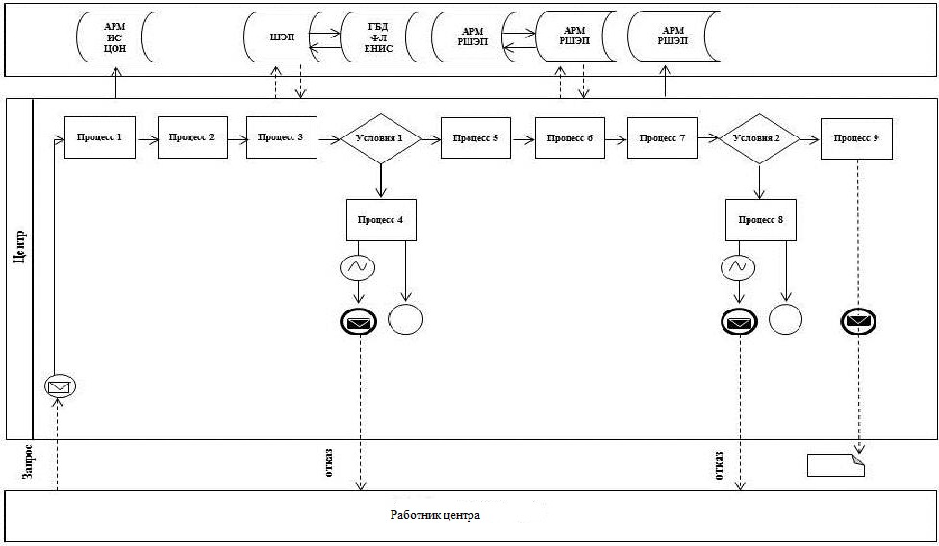

**Диаграмма №2 функционального взаимодействия информационных систем, задействованных в оказании государственной услуги**  
**"Выдача международного сертификата технического осмотра" через портал**

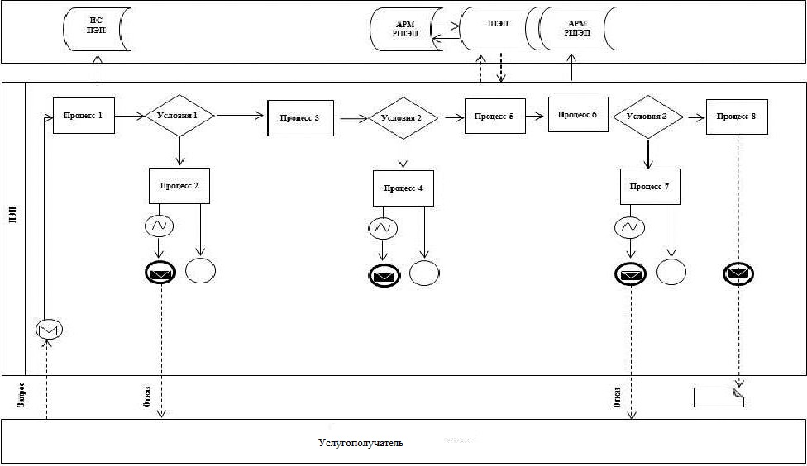

**Условные обозначения:**

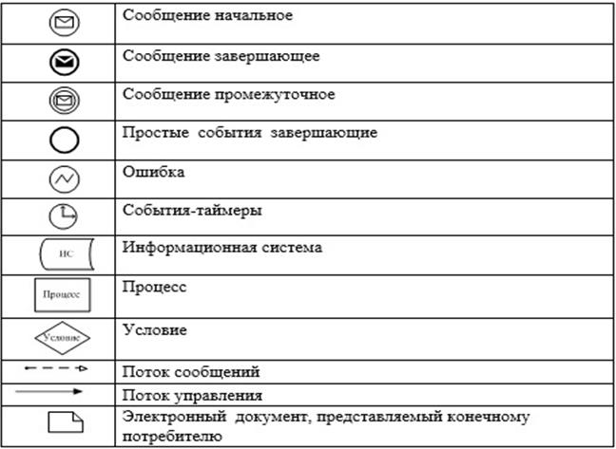

|  |  |
| --- | --- |
|  | Приложение 2 к регламенту государственной услуги "Выдача международного сертификата технического осмотра" |

**Справочник бизнес-процессов оказания государственной услуги**  
**"Выдача международного сертификата технического осмотра" через центр обслуживания населения.**

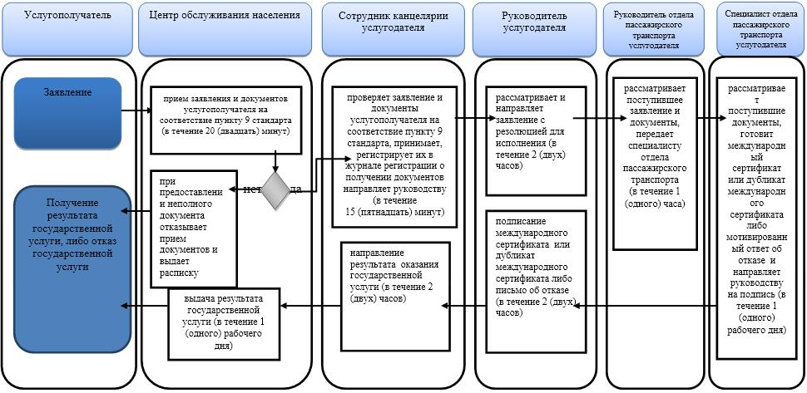

|  |  |
| --- | --- |
|  | Приложение 3 к регламенту государственной услуги "Выдача международного сертификата технического осмотра" |

**Справочник бизнес-процессов оказания государственной услуги**  
**"Выдача международного сертификата технического осмотра" через портал.**

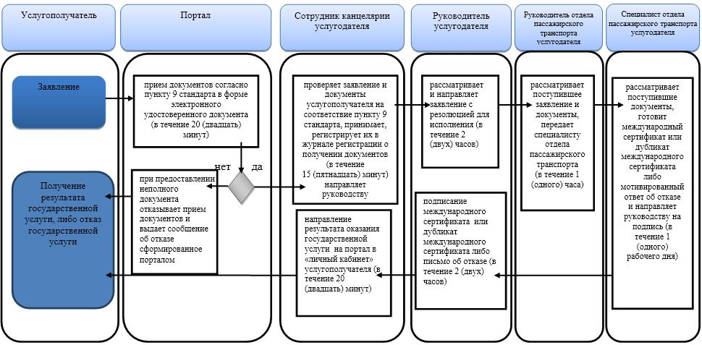

**Условные обозначения:**

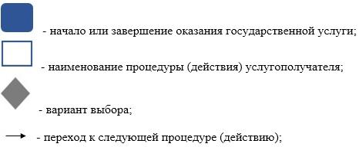

|  |  |
| --- | --- |
|  | Утвержден постановлением акимата Жамбылской области от 2 сентября 2015 года № 222 |

**Регламент государственной услуги "Выдача лицензии на право занятия деятельностью по нерегулярной перевозке пассажиров автобусами, микроавтобусами в еждугородном межобластном, межрайонном (междугородном внутриобластном) и международном сообщениях, а также регулярной перевозке пассажиров автобусами, микроавтобусами в международном сообщении"**  
**1. Общие положения**

      1. Государственная услуга "Выдача лицензии на право занятия деятельностью по нерегулярной перевозке пассажиров автобусами, микроавтобусами в междугородном межобластном, межрайонном (междугородном внутриобластном) и международном сообщениях, а также регулярной перевозке пассажиров автобусами, микроавтобусами в международном сообщении" (далее – государственная услуга) на основании "Стандарта государственной услуги "Выдача лицензии на право занятия деятельностью по нерегулярной перевозке пассажиров автобусами, микроавтобусами в междугородном межобластном, межрайонном (междугородном внутриобластном) и международном сообщениях, а также регулярной перевозке пассажиров автобусами, микроавтобусами в международном сообщении", утвержденного приказом Министра по инвестициям и развитию Республики Казахстан от 30 апреля 2015 года № 557 "Об утверждении стандартов государственных услуг в сфере автомобильного транспорта" (зарегистрировано в Реестре государственной регистрации нормативных правовых актов № 11476) (далее - Стандарт) оказывается Управлением строительства, пассажирского транспорта и автомобильных дорог акимата Жамбылской области (далее – услугодатель).  
      2. Прием заявлений и выдача результатов оказания государственных услуг осуществляются через:  
      1) Республиканское государственное предприятие на праве хозяйственного   
      ведения "Центр обслуживания населения" Комитета связи, информатизации и информации Министерства по инвестициям и развитию Республики Казахстан (далее – центр обслуживания населения)  
      2) веб-портал "электронного правительства": www.egov.kz, www.elicense.kz (далее – портал).  
      Форма оказания государственной услуги: электронная (частично автоматизированная) и (или) бумажная.   
      3. Результат оказания государственной услуги - лицензия на право занятия деятельностью по нерегулярной перевозке пассажиров автобусами, микроавтобусами в междугородном межобластном, межрайонном (междугородном внутриобластном) и международном сообщениях, а также регулярной перевозке пассажиров автобусами, микроавтобусами в международном сообщении (далее – лицензия) либо мотивированный ответ об отказе в оказании государственной услуги в бумажном или электронном виде и в случаях по основаниям, предусмотренных пунктом 10 Стандарта государственной услуги.  
      В случае обращения через портал в "личный кабинет" направляется уведомление с указанием места и даты получения результата государственной услуги.   
      Форма предоставления результата оказания государственной услуги: бумажная.

**2. Описание порядка действий структурных подразделений (работников) услугодателя в процессе оказания государственной услуги**

      4. Основанием для начала процедуры (действия) по оказанию государственной услуги является получение услугодателем документов услугополучателя, указанных в пункте 9 Стандарта  
      5. Содержание каждой процедуры (действия), входящей в состав процесса оказания государственной услуги, длительность его выполнения:  
      1) сотрудник канцелярии услугодателя в течение 1 (одного) часа с момента поступления документов из центра обслуживания населения или с портала, проводит регистрацию заявления и документов услугополучателя, необходимых для оказания государственной услуги, в журнале регистрации входящей корреспонденции и передает их на рассмотрение руководителю услугодателя, а в случае его отсутствия его заместителю;  
      2) руководитель услугодателя, а в случае его отсутствия его заместитель в течение 3 (трех) часов рассматривает заявление и документы услугополучателя, необходимые для оказания государственной услуги, и передает их руководителю отдела пассажирского транспорта услугодателя;  
      3) руководитель отдела пассажиркого транспорта услугодателя в течение 2 (двух) часов рассматривает заявление и документы услугополучателя, необходимые для оказания государственной услуги, и передает специалисту отдела отдела пассажирского транспорта услугодателя;  
      4) специалист отдела пассажирского транспорта услугодателя рассматривает заявление и документы услугополучателя, необходимые для оказания государственной услуги, проверяет их на соответствие установленным требованиям, оформляет лицензию в течение 13 (тринадцати) рабочих дней направляет их на подписание руководителю услугодателя, а в случае его отсутствия его заместителю.  
      При переоформлении лицензии в течение 2 (двух) рабочих дней, выдача дубликата лицензии в течение 1 (одного) рабочего дня направляет на подписание руководителю услугодателя, а в случае его отсутствия его заместителю.  
      В случае установления факта неполноты представленных документов услугодатель дает письменный мотивированный ответ об отказе в дальнейшем рассмотрении заявления;  
      5) руководитель услугодателя, а в случае его отсутствия его заместитель в течение 3 (трех) часов подписывает лицензию или дубликата лицензии либо письмо об отказе и направляет их в канцелярию услугодателя;  
      6) сотрудник канцелярии услугодателя в течение 4 (четырех) часов направляет результат оказания государственной услуги в центр обслуживания населения через курьера либо на портал в "личный кабинет" услугополучателя в течение 20 (двадцать) минут.   
      6. Результат процедуры (действия) по оказанию государственной услуги, который служит основанием для начала выполнения следующей процедуры (действия):  
      1) регистрация заявления и документов услугополучателя, необходимых для оказания государственной услуги, в канцелярии услугодателя и передача их руководителю услугодателя, а в случае его отсутствия его заместителю;  
      2) резолюция руководителя услугодателя, а в случае его отсутствия его заместителя отделу пассажирского транспорта услугодателя для рассмотрения;  
      3) резолюция руководителя отдела пассажирского транспорта специалисту отдела пассажирского транспорта для рассмотрения;  
      4) оформленная лицензия либо дубликат лицензии или переоформленная лицензия в бумажном виде и передача их для подписания руководителю услугодателя, а в случае его отсутствия его заместителю;  
      5) подписание лицензии или дубликата лицензии в бумажном виде и передача в канцелярию услугодателя;  
      6) передача подписанной лицензии либо дубликата лицензии в бумажном виде в центр обслуживания населения через курьера либо на портал.

**3. Описание порядка взаимодействия структурных подразделений (работников) услугодателя в процессе оказания государственной услуги**

      7. Перечень структурных подразделений, (работники) услугодателя, которые участвуют в процессе оказания государственной услуги:  
      1) сотрудник канцелярии услугодателя;  
      2) руководитель услугодателя либо его заместитель;  
      3) руководитель отдела пассажирского транспорта услугодателя;  
      4) специалист отдела пассажирского транспорта услугодателя.  
      8. Описание последовательности процедур (действий) между структурными подразделениями (работниками):  
      1) сотрудник канцелярии услугодателя в течение 1 (одного) часа с момента поступления документов из центра обслуживания населения или из портала, проводит регистрацию заявления и документов услугополучателя необходимых для оказания государственной услуги, в журнале регистрации входящей корреспонденции и передает их на рассмотрение руководителю услугодателя, а в случае его отсутствия его заместителю;  
      2) руководитель услугодателя, а в случае его отсутствия его заместитель в течение 3 (трех) часов рассматривает заявление и документы услугополучателя необходимых для оказания государственной услуги, и передает его руководителю отдела пассажирского транспорта услугодателя;  
      3) руководитель отдела пассажирского транспорта услугодателя в течение 2 (двух) часов рассматривает заявление и документы услугополучателя, необходимые для оказания государственной услуги на соответствие установленным требованиям, и передает их специалисту отдела пассажирского транспорта услугодателя;  
      4) специалист отдела пассажирского транспорта услугодателя рассматривает заявление и документы услугополучателя, необходимые для оказания государственной услуги, проверяет их на соответствие установленным требованиям и оформляет лицензию в течение 13 (тринадцати) рабочих дней и направляет их на подписание руководителю услугодателя, а в случае его отсутствия его заместителю.  
      При переоформлении лицензии в течение 2 (двух) рабочих дней, выдаче дубликата лицензии в течение 1 (одного) рабочего дня направляет на подписание руководителю услугодателя, а в случае его отсутствия его заместителю.  
      В случае установления факта неполноты представленных документов услугодатель дает письменный мотивированный ответ об отказе в дальнейшем рассмотрении заявления;  
      5) руководитель услугодателя, а в случае его отсутствия его заместитель в течение 3 (трех) часов подписывает лицензию или дубликат лицензии и направляет их в канцелярию услугодателя;  
      6) сотрудник канцелярии услугодателя в течение 4 (четырех) часов передает результат оказания государственной услуги в центр обслуживания населения через курьера либо на портал в "личный кабинет" услугополучателя течение 20 (двадцать) минут.

**4. Описание порядка взаимодействия центром обслуживания населения и (или) иными услугодателями, а также порядка использования информационных систем в процессе оказания государственной услуги**

      9. Описание последовательности и длительность процедур (действий) центра обслуживания населения при оказании государственной услуги:  
      1) услугополучатель подает заявление и документы, необходимые для оказания государственной услуги в центр обслуживания населения либо на портал;  
      2) работник центра обслуживания населения в течение 20 (двадцать) минут принимает заявление услугополучателя при наличии у него полного пакета документов согласно перечню, предусмотренному пунктом 9 Стандарта государственной услуги необходимые для оказания государственной услуги и вручает услугополучателю уведомление в бумажном виде либо на портал в "личный кабинет" услугополучателя о дате получения результата оказания государственной услуги.   
      Сведения документов, удостоверяющих личность услугополучателя, работник центра обслуживания населения и услугополучатель получает из соответствующих государственных информационных систем через шлюз "электронного правительства".  
      При оказании государственной услуги услугополучатель представляет письменное согласие на использование сведений, составляющих охраняемую законом тайну, содержащихся в информационных системах, если иные не предусмотрены законами Республики Казахстан.  
      При обращении услугополучателя в центр обслуживания населения документы представляются в подлинниках с копиями. Подлинники документов после сверки с копиями возвращаются услугополучателю. В случае непредставления подлинников документов, предоставляются нотариально засвидетельствованные копии.  
      В центр обслуживания населения выдача готовых документов осуществляется на основании расписки о приеме соответствующих документов, при предъявлении удостоверения личности (либо его представителя по нотариально заверенной доверенности).  
      В случае обращения через портал услугополучателю в "личный кабинет" направляется статус о принятии запроса на государственную услугу, а также уведомление с указанием даты, времени и месте получения результата государственной услуги.  
      10. Описание порядка обращения в центр обслуживания населения и длительность обработки запроса услугополучателя:   
      1) для оказания государственной услуги услугополучатель обращается в центр обслуживания населения;   
      2) длительность обработки запроса услугополучателя в центре обслуживания населения – не более 20 (двадцать) минут.  
      При приеме документов через центр обслуживания населения услугополучателю выдается расписка о приеме соответствующих документов.  
      3) сроки отправки запроса услугополучателя из центра обслуживания населения к услугодателю – сразу после принятия документов;   
      4) перечень документов, необходимых для оказания государственной услуги при обращении услугополучателя (либо его представителя по доверенности) указан в пункте 9 Стандарта.   
      Основанием для отказа в оказании государственной услуги является: причины согласно пункту 10 Стандарта и предоставления услугополучателем неполного пакета документов согласно пункту 9 Стандарта.  
      Описание действия работника центра обслуживания населения обслуживания населения при регистрации и обработке запроса услугополучателя в интегрированной информационной системе центра обслуживания населения в соответствии диаграммы №1 функционального взаимодействия информационных систем, задействованных в оказании государственной услуги, в графической форме, в соответствии с приложением 1 к настоящему регламенту:  
      1) процесс 1 – ввод работником центра обслуживания населения в автоматизированном рабочем месте информационной системы центра обслуживания населения логина и пароля (процесс авторизации) для оказания услуги;  
      2) процесс 2 – выбор работником центра обслуживания населения обслуживания населения государственной услуги, указанной в настоящем регламенте, вывод на экран формы запроса для оказания государственной услуги и ввод работником центра обслуживания населения данных услугополучателя, а также данных по доверенности представителя услугополучателя (при нотариально удостоверенной доверенности, при ином удостоверении доверенности - данные доверенности не заполняются);  
      3) процесс 3 – направление запроса через шлюз "электронного правительства" в государственной базе данных "Физические лица" о данных услугополучателя, а также в единой нотариальной информационной системе – о данных доверенности представителя услугополучателя;  
      4) условие 1 – проверка наличия данных услугополучателя в государственной базе данных "Физические лица", данных доверенности в единой нотариальной информационной системе;  
      5) процесс 4 – формирование сообщения о невозможности получения данных, в связи с отсутствием данных услугополучателя в государственной базе данных "Физические лица", данных доверенности в единой нотариальной информационной системе;  
      6) процесс 5 – заполнение работником центра обслуживания населения формы запроса в части отметки о наличии документов в бумажной форме и сканирование документов, предоставленных услугополучателем, прикрепление их к форме запроса и удостоверение посредством электронной цифровой подписи заполненной формы (введенных данных) запроса на оказание государственной услуги;  
      7) процесс 6 – направление электронного документа (запроса услугополучателя), удостоверенного (подписанного) электронной цифровой подписью работника центра обслуживания населения через шлюз "электронного правительства" в автоматизированное рабочее место регионального шлюза "электронного правительства";  
      8) процесс 7 – регистрация электронного документа в автоматизированном рабочем месте регионального шлюза "электронного правительства";  
      9) условие 2 – проверка (обработка) услугодателя на соответствие приложенных услугополучателем документов, указанных в пункте 9 Стандарта и основания для оказания государственной услуги;  
      10) процесс 8 – формирование сообщения об отказе в запрашиваемой государственной услуге, в связи с имеющимися нарушениями в документах услугополучателя;  
      11) процесс 9 – получение услугополучателем через работника центра обслуживания населения результата государственной услуги (справки).  
      Описание процесса получения результата оказания государственной услуги через центр обслуживания населения, его длительность:  
      выдача готовых документов осуществляется работником центра обслуживания населения на основании расписки, указанной в ней срок, при предъявлении документа, удостоверяющего личность – не более 20 (двадцать) минут.   
      11. Описание порядка обращения при оказании государственной услуги через портал и последовательности процедур (действий) услугодателя и услугополучателя указано в диаграмме №2 функционального взаимодействия информационных систем, задействованных в оказании государственной услуги, в графической форме, в соответствии с приложением 1 к настоящему регламенту:  
      1) услугополучатель осуществляет регистрацию на портале с помощью индивидуального идентификационного номера, а также пароля;  
      2) процесс 1 - ввод услугополучателем индивидуального идентификационного номера и пароля (процесс авторизации) на портале для получения услуги;  
      3) условие 1 - проверка на портале подлинности данных о зарегистрированном услугополучателе через индивидуальный идентификационный номер и пароль;  
      4) процесс 2 - формирование порталом сообщения об отказе в авторизации в связи с имеющимися нарушениями в данных услугополучателя;  
      5) процесс 3 - выбор услугополучателем услуги, указанной в настоящем регламенте, вывод на экран формы запроса для оказания услуги и заполнение услугополучателем формы (ввод данных) с учетом ее структуры и форматных требований, прикрепление к форме запроса необходимых копий документов в электронном виде, указанных в Стандарте, а также выбор услугополучателем регистрационного свидетельства электронной цифровой подписи для удостоверения (подписания) запроса;   
      6) условие 2 - проверка на портале срока действия регистрационного свидетельства электронной цифровой подписи и отсутствия в списке отозванных (аннулированных) регистрационных свидетельств, а также соответствия идентификационных данных (между индивидуальным идентификационным номером, указанным в запросе и индивидуальным идентификационным номером, указанным в регистрационном свидетельстве электронной цифровой подписи);  
      7) процесс 4 - формирование сообщения об отказе в запрашиваемой услуге в связи с не подтверждением подлинности электронной цифровой подписи услугополучателя;  
      8) процесс 5 - направление электронного документа (запроса услугополучателя) удостоверенного (подписанного) электронной цифровой подписью услугополучателя через шлюз электронного правительства в автоматизированное рабочее место регионального шлюза электронного правительства для обработки запроса услугодателем;  
      9) процесс 6 – регистрация электронного документа в автоматизированном рабочем месте регионального шлюза электронного правительства;  
      10) условие 3 – проверка услугодателем соответствия приложенных услугополучателем документов, указанных в Стандарте и основаниям для оказания услуги;  
      11) процесс 7 - формирование сообщения об отказе в запрашиваемой услуге в связи с имеющимися нарушениями в документах услугополучателя;  
      12) процесс 8 - получение услугополучателем результата услуги (уведомление в форме электронного документа), сформированного порталом. Результат оказания государственной услуги направляется услугополучателю в "личный кабинет" в форме электронного документа, удостоверенного электронной цифровой подписью уполномоченного лица услугодателя.

**5. Заключительное положение**

      12. Подробное описание последовательности процедур (действий), взаимодействий структурных подразделений (работников) услугодателя в процессе оказания государственной услуги и порядка использования информационных систем в процессе оказания государственной услуги отражается в справочнике бизнес-процессов оказания государственной услуги согласно приложению 2 и 3 к настоящему регламенту.   
      Справочник бизнес-процессов оказания государственной услуги размещается на веб-портале "электронного правительства" www.egov.kz, интернет-ресурсах – услугодателя.

|  |  |
| --- | --- |
|  | Приложение 1 к регламенту государственной услуги "Выдача лицензии на право занятия деятельностью по нерегулярной перевозке пассажиров автобусами, микроавтобусами в междугородном межобластном, межрайонном (междугородном внутриобластном)и международном сообщениях, а также регулярной перевозке пассажиров автобусами, микроавтобусами в международном сообщении" |

**Диаграмма № 1 функционального взаимодействия информационных систем, задействованных в оказании государственной услуги "Выдача лицензии на право занятия деятельностью по нерегулярной перевозке пассажиров автобусами, микроавтобусами в междугородном межобластном, межрайонном (междугородном внутриобластном) и международном сообщениях, а также регулярной перевозке пассажиров автобусами, микроавтобусами в международном сообщении" через центр обслуживания населения**

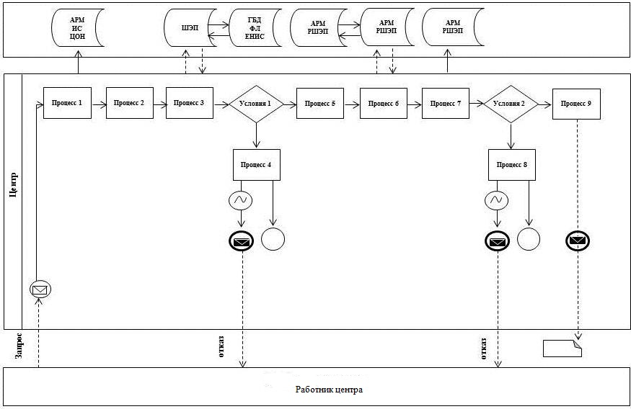

**Диаграмма № 2 функционального взаимодействия информационных систем, задействованных в оказании государственной услуги "Выдача лицензии на право занятия деятельностью по нерегулярной перевозке пассажиров автобусами, микроавтобусами в междугородном межобластном, межрайонном (междугородном внутриобластном) и международном сообщениях, а также регулярной перевозке пассажиров автобусами, микроавтобусами в международном сообщении" через портал**



**Условные обозначения:**



|  |  |
| --- | --- |
|  | Приложение 2 к регламенту государственной услуги "Выдача лицензии на право занятия деятельностью по нерегулярной перевозке пассажиров автобусами, микроавтобусами в междугородном межобластном, межрайонном (междугородном внутриобластном)и международном сообщениях, а также регулярной перевозке пассажиров автобусами, микроавтобусами в международном сообщении" |

**Справочник бизнес-процессов оказания государственной услуги**  
**"Выдача лицензии на право занятия деятельностью по нерегулярной перевозке пассажиров автобусами, микроавтобусами в междугородном межобластном, межрайонном (междугородном внутриобластном) и международном сообщениях, а также регулярной перевозке пассажиров автобусами, микроавтобусами в международном сообщении" через центр обслуживания населения.**

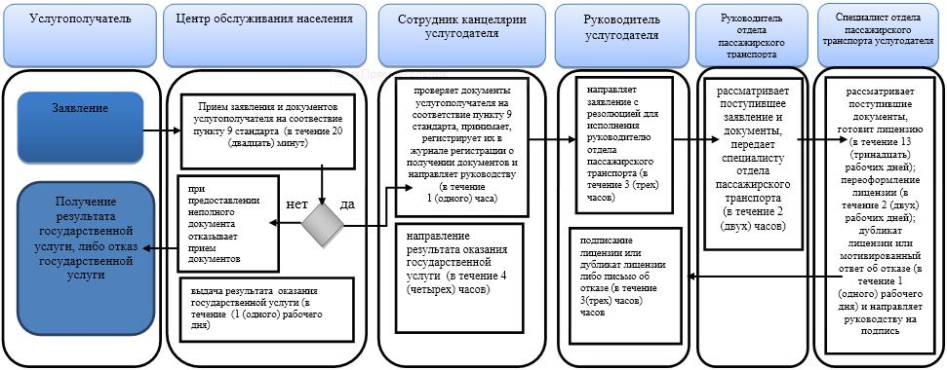

|  |  |
| --- | --- |
|  | Приложение 3 к регламенту государственной услуги "Выдача лицензии на право занятия деятельностью по нерегулярной перевозке пассажиров автобусами, микроавтобусами в междугородном межобластном, межрайонном (междугородном внутриобластном)и международном сообщениях, а также регулярной перевозке пассажиров автобусами, микроавтобусами в международном сообщении" |

**Справочник бизнес-процессов оказания государственной услуги**  
**"Выдача лицензии на право занятия деятельностью по нерегулярной перевозке пассажиров автобусами, микроавтобусами в междугородном межобластном, межрайонном (междугородном внутриобластном) и международном сообщениях, а также регулярной перевозке пассажиров автобусами, микроавтобусами в международном сообщении" через портал.**

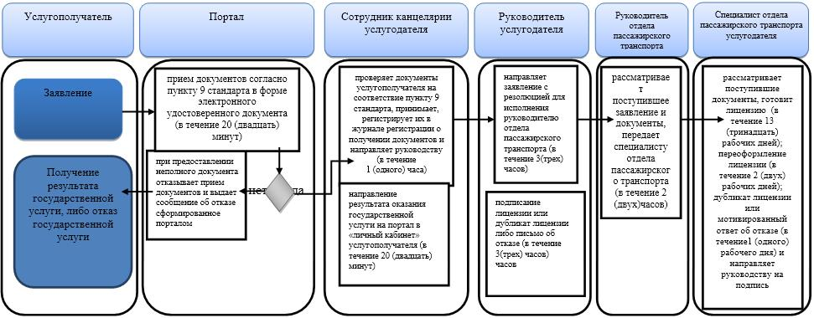

**Условные обозначения:**



© 2012. РГП на ПХВ «Институт законодательства и правовой информации Республики Казахстан» Министерства юстиции Республики Казахстан